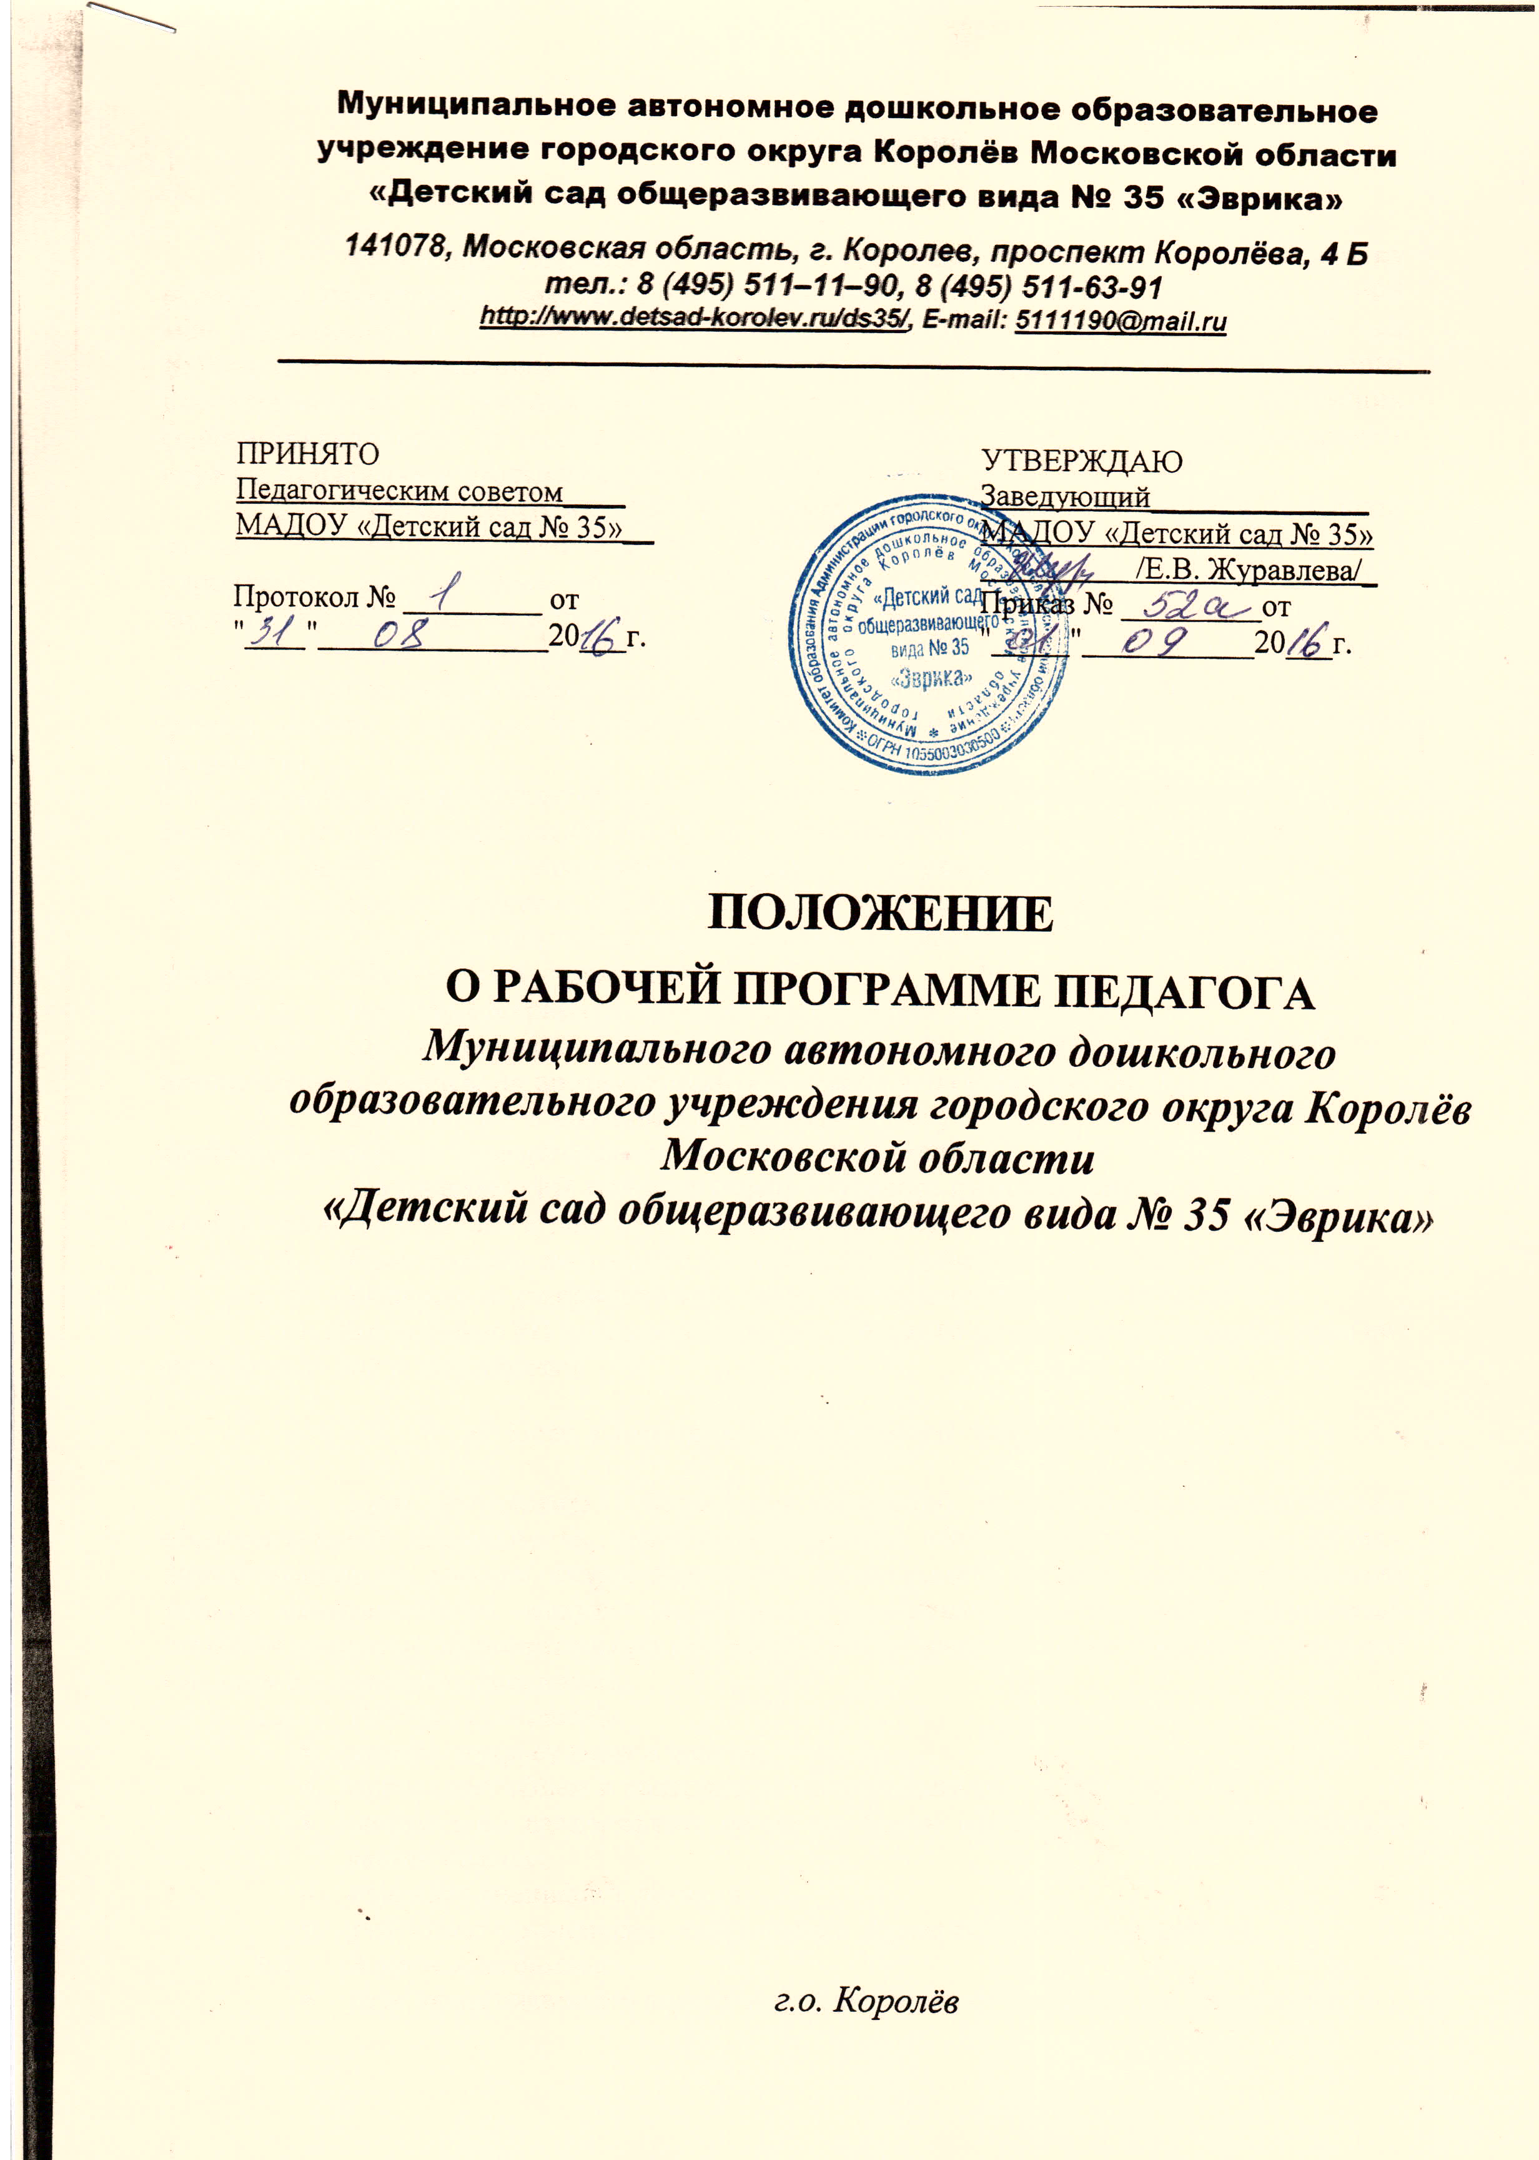

- Общие положения
  - Настоящее Положение о рабочей программе педагога разработано на основании Федерального закона Российской Федерации от 29 декабря 2012 г. N 273-ФЗ «Об образовании в Российской Федерации» для педагогов МАДОУ «Детский сад №35»(далее - учреждение) в соответствии с уставом, требованиями Федерального Государственного образовательного стандарта дошкольного образования (зарегистрированного 14 ноября 2013 г. № 30384, далее ФГОС ДО) и регламентирует порядок разработки и реализации рабочих программ педагогов.
  - Рабочая программа (далее по тексту РП) является обязательной составной частью основной образовательной программы дошкольного образовательного учреждения, реализующего программы дошкольного образования, разрабатывается педагогами всех возрастных групп и специалистами учреждения.
  - Рабочая программа - это нормативный документ, в котором определены наиболее оптимальные и эффективные для определенной возрастной группы содержание, формы, методы и приемы организации образовательного процесса с целью получения результата.
РП разрабатывается на основе основной образовательной программы учреждения в соответствии с требованиями ФГОС ДО по следующим образовательным областям: «Физическое развитие», «Социально-коммуникативное развитие», «Познавательное
развитие», «Речевое развитие», «Художественно - эстетическое развитие».
  - Структура рабочей программы является единой для всех педагогических работников, работающих в учреждении.
  - Рабочая программа составляется педагогом на учебный год.
  - Проектирование содержания образования осуществляется педагогами в соответствии с уровнем их профессионального мастерства и авторским видением.
  - За полнотой и качеством реализации РП осуществляется должностной контроль со стороны заведующего и старшего воспитателя.
  - Положение о РП вступает в силу с момента издания приказа «Об утверждении Положения» и действует до внесения изменения.
  - Срок данного положения не ограничен и действует до принятия нового.
  - Положение утверждается на педагогическом совете учреждения.
1.11. Положение о РП считается пролонгированным на следующий период, если не было изменений и дополнений
- Цели и задачи, функции Рабочей программы
  - Цель Программы - обеспечение целостной, четкой системы планирования образовательной деятельности, повышения качества образования несовершеннолетних воспитанников на каждом возрастном этапе дошкольного детства, совершенствование работы педагогических кадров учреждения, достижение планируемых результатов освоения основной образовательной программы учреждения (конкретизируют требования Стандарта к целевым ориентирам).
  - Рабочая программа:
- конкретизирует цели и задачи;
- определяет объем и содержание образовательного процесса;
- оптимально распределяет время по темам согласно блочно-тематического планирования;
- отражает специфику региона;
- учитывает применение современных образовательных технологий.
  - Задачи программы:
- дать представление о практической реализации компонентов федерального
государственного образовательного стандарта при изучении образовательной области;
- конкретно определить содержание, объем, порядок изучения раздела образовательной программы с учетом целей, задач и особенностей образовательного процесса и контингента несовершеннолетних воспитанников учреждения;
- повышение профессиональной компетентности педагогов через систематизацию организованной образовательной деятельности.
  - Функции Рабочей программы:
- целеполагающая, то есть определяет ценности и цели, ради достижения которых она введена в ту или иную образовательную область;
- нормативная, то есть является документом, обязательным для выполнения в полном объеме;
- процессуальная, то есть определяет логическую последовательность усвоения элементов содержания, организационные формы и методы, средства и условия обучения;
- аналитическая, то есть выявляет уровни усвоения элементов содержания, объекты контроля и критерии оценки уровня развития детей;
- определяющая содержание образования, то есть фиксирует состав элементов содержания, подлежащих усвоению воспитанниками.
- Структура Рабочей программы
  - Структура РП является формой представления образовательных областей как целостной системы, отражающей внутреннюю логику организации образовательного, и включает в себя следующие элементы:
титульный лист: полное наименование учреждения, гриф «Принято» на
педагогическом совете (№ и дата заседания), гриф «Утверждаю» (подпись заведующего), название программы, возрастная категория, фамилия, имя, отчество педагогов, составивших программу, сроки реализации, название населенного пункта, год разработки программы;
пояснительная записка включает: перечень нормативных правовых документов, на основе которых разрабатывается РП, ссылки на основную образовательную программу учреждения, парциальные программы и технологии;
описание возрастных особенностей несовершеннолетних воспитанников группы; описание организации жизнедеятельности несовершеннолетних воспитанников группы (распорядок дня, учебный план, расписание организованной образовательной деятельности);
проектирование и модель образовательного процесса; описание культурно-досуговой деятельности;
система мониторинга планируемых результатов освоения программы; характеристика образовательных областей:
«Социально - коммуникативное развитие»;
«Познавательное развитие»;
«Речевое развитие»;
«Художественно - эстетическое развитие»;
«Физическое развитие».
описание вариативных форм, способов, методов и средств реализации РП с учетом возрастных и индивидуальных особенностей несовершеннолетних воспитанников, специфики их образовательных потребностей и интересов; описание взаимодействия детского сада с семьей.
  - РП включает часть программы, формируемую участниками образовательных отношений.
  - РП содержит годовое тематическое планирование по всем образовательным областям.
  - Дополнительным разделом Программы является ее краткая презентация,

ориентированная на родителей (законных представителей) детей и доступна для ознакомления.
- Рассмотрение и утверждение Рабочей программы
  - Программа рассматривается и принимается на педагогическом совете учреждения.
  - Рабочая программа разрабатывается до 28 августа будущего учебного года.
  - Педагогический совет выносит свое решение о соответствии рабочей программы требованиям и уставу учреждения.
  - Утверждение РП осуществляется заведующим учреждения до 1 сентября будущего учебного года.
5. Контроль
- Ответственность за полноту и качество реализации рабочей программы возлагается на воспитателей и специалистов учреждения.
- Контроль за полнотой реализации рабочих программ возлагается на заведующего и старшего воспитателя учреждения.
6. Хранение Рабочей программы
- Первый экземпляр рабочей программы хранится у педагога.
- Второй экземпляр хранится в методическом кабинете учреждения.
- Срок хранения рабочей программы - 5 лет.
- Срок действия данного Положения неограничен и действует до принятия нового.

